
とは？
（2025年10月1日改訂版）
目次
１ ジュニア防災検定🄬 とは？
２ ジュニア防災検定🄬 を終えて、受検者・保護者のこえ
３ ジュニア防災検定🄬アンバサダー
４ ジュニア防災検定🄬 の内容は？
５ ジュニア防災検定🄬 受検のご案内
６ ジュニア防災検定🄬 申込から受検、結果までの流れ
７ ジュニア防災検定🄬 合否判定のお知らせ
８ ジュニア防災検定🄬 Q&A
９ ジュニア防災検定🄬 関係資料ダウンロード
10 ジュニア防災検定🄬 ２０２４年度筆記試験「解答表」
「ジュニア防災検定🄬」は、当協会の『登録商標』です。
【後 援】 （順不同）
内閣府、文部科学省、国土交通省、消防庁、気象庁 全国連合小学校長会、全日本中学校長、日本ＰＴＡ全国協議会 日本私立小学校連合会、日本私立中学高等学校連合会
１ ジュニア防災検定🄬 とは？

「ジュニア防災検定🄬」の特徴
- 「筆記試験」と「防災自由研究(含む家族防災会議レポート)」の２つの課題を総合評価し、合否判定するユニークな新しい形の防災検定です。
- 学校・団体・グループ等の都合に合わせて、希望の日時と場所で実施可能です。

『ジュニア防災検定🄬』は、筆記試験だけではなく、防災自由研究（含む、家族防災会議レポート／私たちをとりまく防災レポート）の２つの課題から構成されるという自助・防災力を求めるユニークな防災検定です。子どもたちが日ごろから防災と減災に深い関心を持ち、防災意識を高め、自分で考え判断し行動できる「自助・防災力」を身につけることを目的としています。

❏ 小中学生・保護者の皆さまへ･･････････････････････････････････････････････････････････


〇 子どもたちの”自助・防災力”を身につける機会を提供します
〇 家族や友人と一緒に防災について考えるきっかけになります。

「ジュニア防災検定🄬」が目指す“防災教育力”
➊ 日ごろから災害に備えた準備ができる
➋ 災害時に命を守るための行動ができる＝自助
➌ 未来を創るひとりとして防災・減災のために
何ができるのかを考えることができる＝防災力

❏ 教育・行政関係の皆さまへ････････････････････････････････････････････････････････････
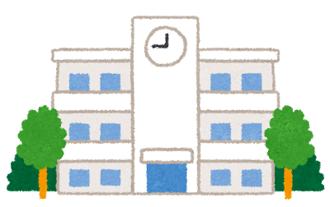
〇 防災教育の外部評価として活用が可能です
〇 SDGｓの取り組みに適しています
〇 将来を担う地域防災の人材育成の一環として活用できます

防災自由研究の活用ヒント
・夏休みの自由研究課題として最適！
・文化祭など様々な発表会にも活用されています
・防災教育チャレンジプラン、ぼうさい甲子園、
防災マップコンクールなどにも応募してみましょう

２ ジュニア防災検定🄬 を終えて、受検者・保護者のこえ

３ ジュニア防災検定🄬アンバサダー

４ ジュニア防災検定🄬 の内容は？

（１）防災自由研究
防災自由研究作品を提出してください（所定の様式はありませんので、自由に取り組んで
ください）。
個人でもグループやクラス単位の取り組みでもＯＫ。
※ただし、複数での取り組んだ場合、個人名では表彰されません。グループ名等で表彰します。

- ２つの課題（筆記試験、防災自由研究(含む家族防災会議レポート)の総合評価で
合否決定
- 学校・団体・グループ等の都合に合わせて、希望の日時と場所で実施可能

●防災自由研究の作品例
・防災自由研究発表レポート、防災新聞、ポスター、作文、防災ハザードマップなど
「家族防災会議レポート（私たちをとりまく防災レポート）」も防災自由研究の一つです。
・防災自由研究は、チャレンジした全ての作品を提出しても構いません！
防災力アップをめざすために色んなとりくみをやってください。
数多くの防災自由研究の作品を待っています！
📌防災自由研究発表レポート、防災ポスター、防災新聞、防災ハザードマップなどの作品イメージ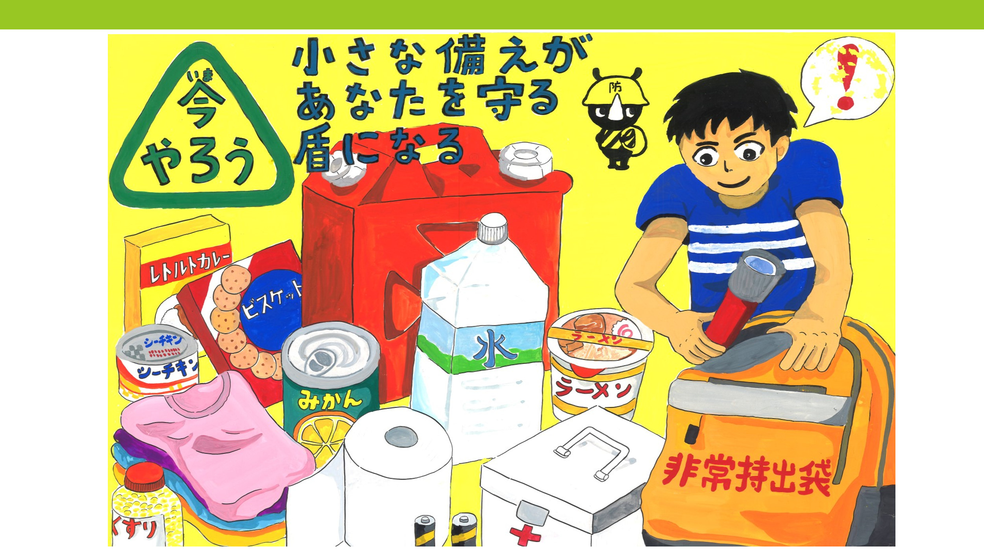 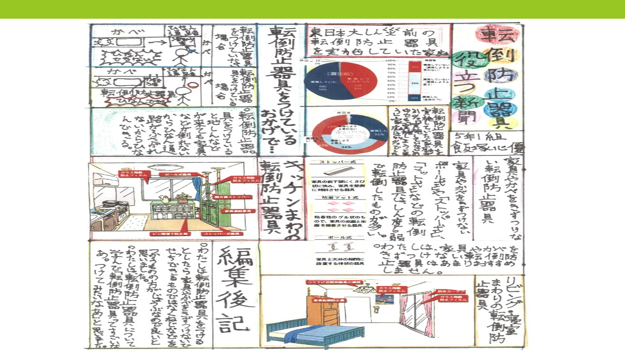
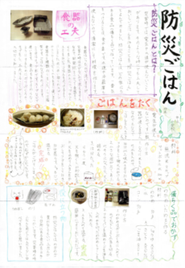
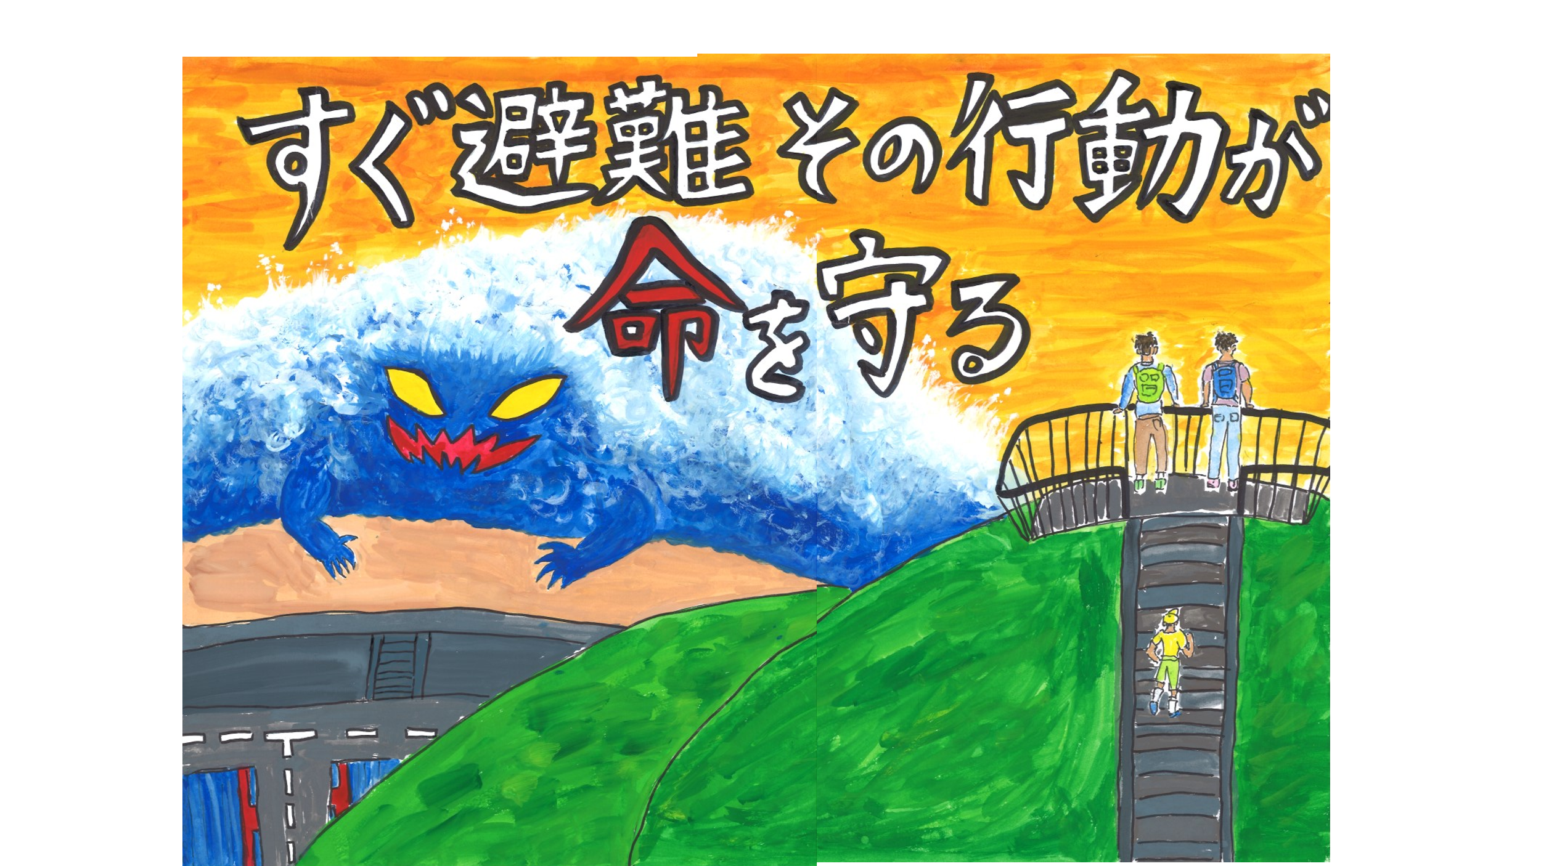
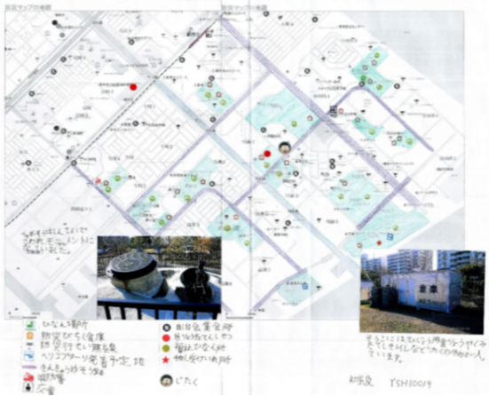
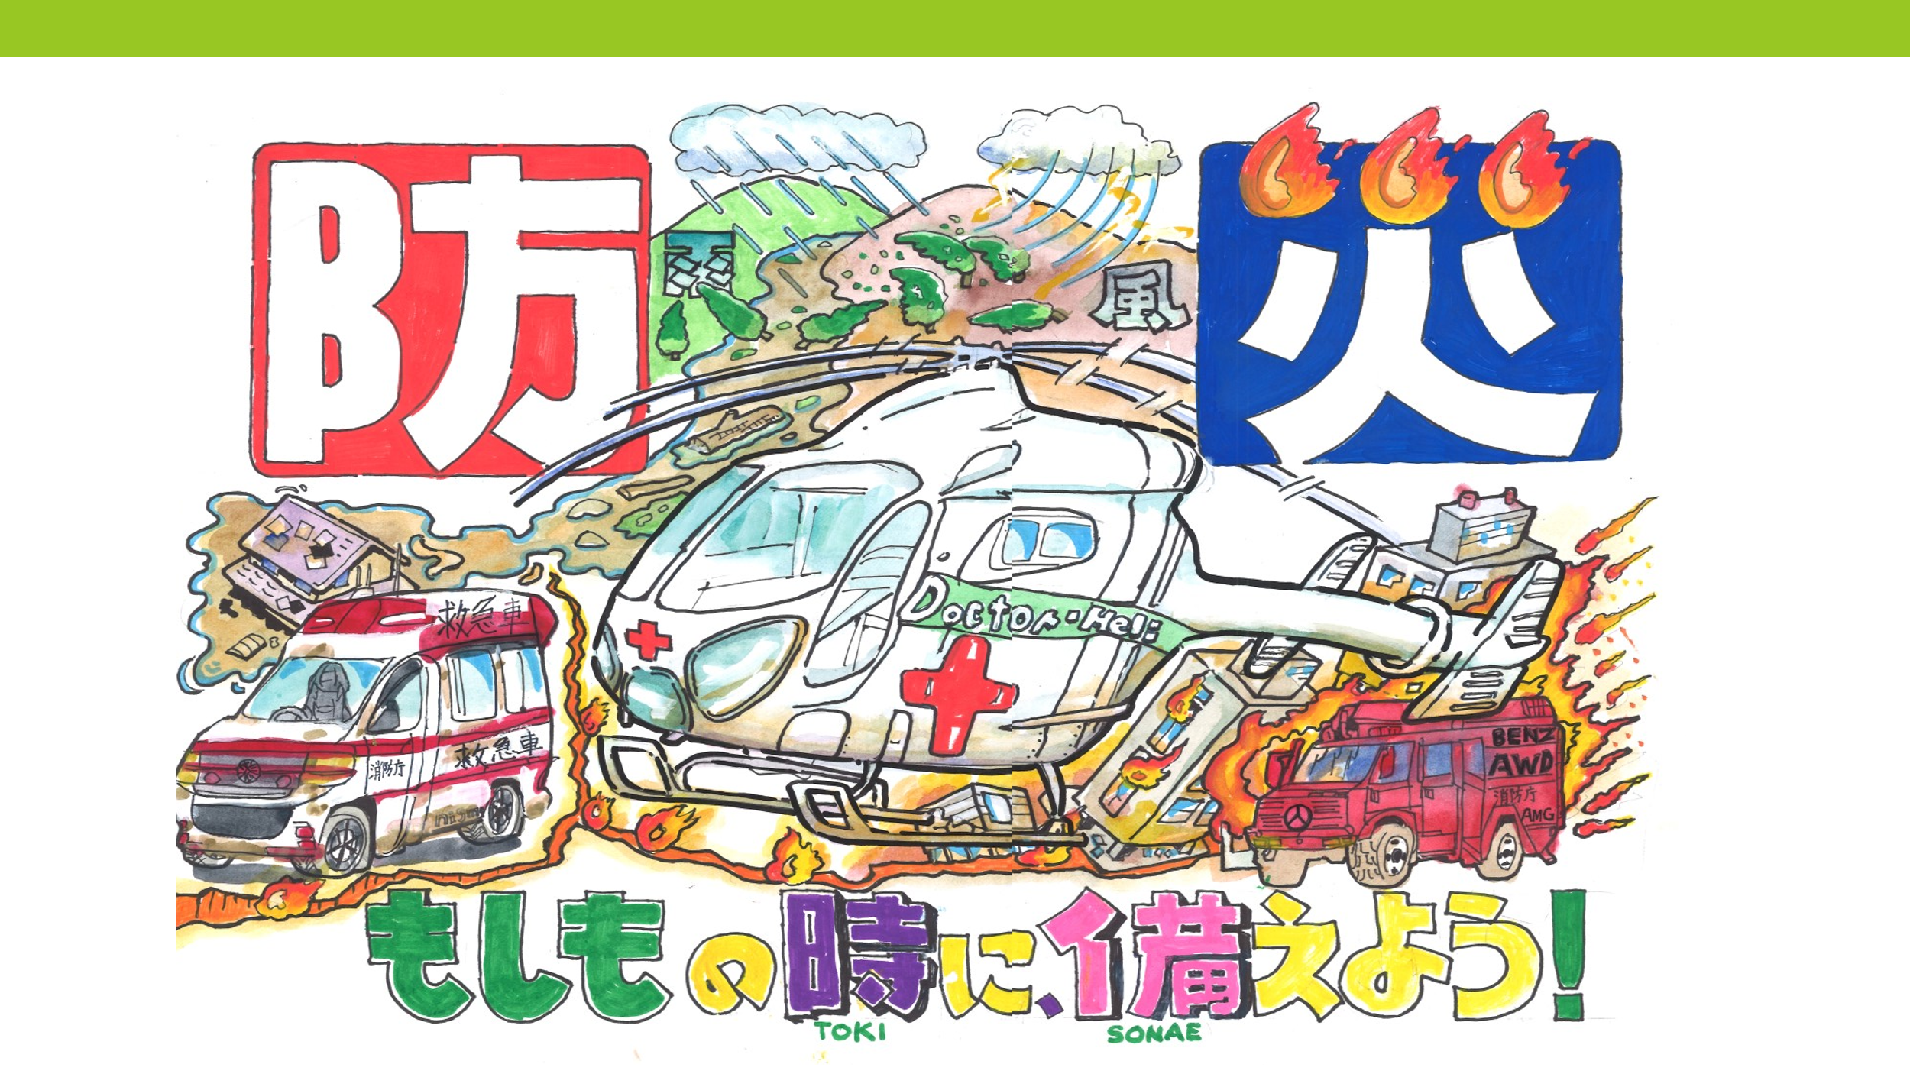

📌「家族防災会議レポート（私たちをとりまく防災レポート）」
いろいろな災害やそれに対する防災・減災、備蓄品のそなえなどをテーマに家族の皆さんや知人・友人、地域の皆さんとの話し合いを１枚のレポートにまとめる大事な防災自由研究です。
「家族防災会議レポート（私たちをとりまく防災レポート）」フォームを準備していますので、HP「各種資料ダウンロード」から活用して
ください。


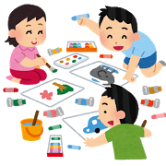
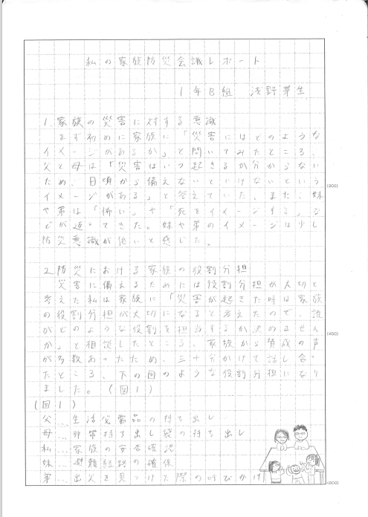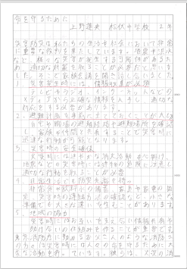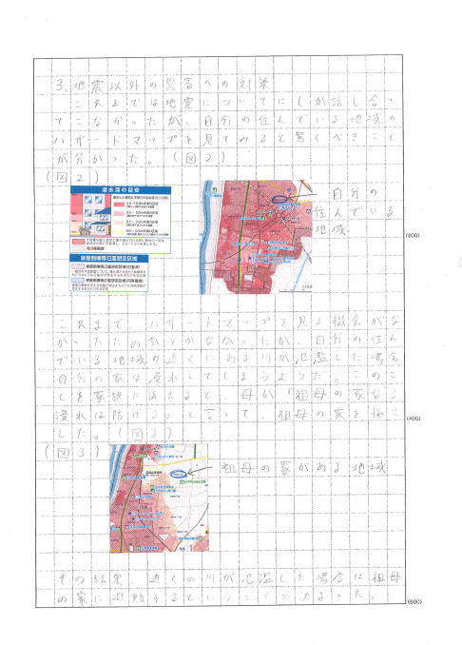

（２）筆記試験
自分の命を守る行動や災害への備えに加え、自然災害の種類や特徴、仕組みなどについて出題します。
「選択回答方式」で、答え（記号）を答案用紙に記入します。
・「ふさわしくない」や「正しい」事柄の記号を選んで記入します。
・文章の中の空欄にふさわしい言葉を選んで、その記号をそれぞれ答えていきます。

● 筆記試験のイメージ
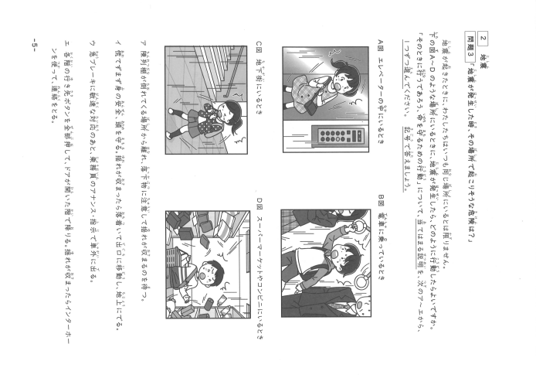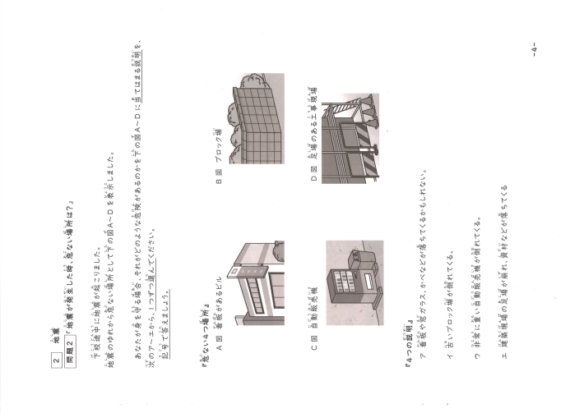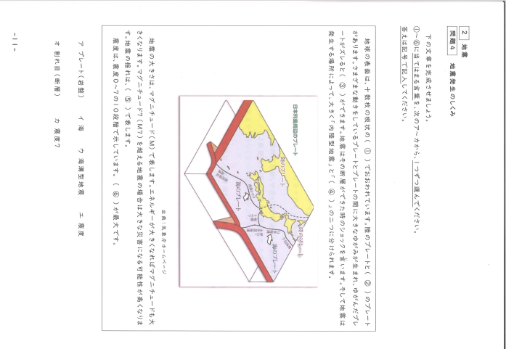
５ ジュニア防災検定🄬 受検のご案内

（１）団体受検の方法････････････････････････････････････････････････････････････････････
●団体・グループ受検の人数
「ジュニア防災検定🄬」の普及促進にご協力をいただくために５名以上とします。

●団体の種別
自治体、学校、企業、各種団体・クラブなどが対象です。

●団体受検日
希望する日時や会場で実施でき、一年中、いつでも受検が可能です。
📌筆記試験に必要な時間35分を確保して、全体のスケジュールを決定してください。

●会場運営‥‥詳細は事前にお渡しする「試験官マニュアル」を参照願います。
試験官の派遣は行いません。各々の団体側で会場設定・運営、試験官などをお願いします。

●検定会場の流れについて
受付⇒防災自由研究作品受取⇒座席案内⇒問題用紙・答案用紙配布⇒諸注意⇒受検者氏名記入⇒検定開始⇒
筆記試験終了⇒答案用紙の回収（受検者氏名等の確認）
・途中経過時間の案内‥‥１０分前・５分前 （退出可能時間１０分前から）

（２）受検日程のあんない･･･････････････････････････････････････････････････････････････
●「ジュニア防災検定🄬」全体を実施するのに必要な期間は、約1ヵ月程度です。
「防災自由研究」を実施するための時間が多くとれることで、余裕をもって取り組んでください。

●筆記試験の実施日（含む防災自由研究作品の提出）は、早目に設定することをお勧めします。
12月（3学期）以降に実施する場合、当協会が主催する 『ジュニア防災検定🄬・防災検定🄬 表彰式』（毎年3月末開催）に間に合わない場合があります。

（３）個人受検のあんない･･･････････････････････････････････････････････････････････････
2025年10月1日から個人受検は全てWEB検定となります。
詳細は、HPでご確認ください。

（４）受検級・検定料････････････････････････････････････････････････････････････････････
受検級 | 受検レベル | 試験時間 | 検定料金
初 級 | 自助・共助を学ぶ | 35分 | ジュニア防災検定 普及促進団体料金1,890円(＊)
中 級 | 防災力を高めます | 35分 | 2,700円 (WEB個人受検3,000円)
上 級 | 防災力取得コース | 35分 | 2,700円 (WEB個人受検3,000円)

●団体割引の適用は、申込１団体５名以上です。
受検各級が異なる場合でも、５名以上の受検者数があれば団体です。

●「ジュニア防災検定🄬」普及促進団体料金1,890円
小学校低学年の自助・防災力向上にむけ、初級受検に設定しています。

６ ジュニア防災検定🄬 申込から受検、結果までの流れ（団体受検）

（１） お申込み方法･････････････････････････････････････････････････････････････････････
「団体受検申込書」に記入し、「受検者名簿」（団体用）と一緒にメールにてお申込みください。
📌「個人情報保護方針」に記載された内容を確認・同意をお願いします。
Ｅメール: jbk201305@gmail.com

👉 「団体受検申込書」、「受検者名簿」（団体用）は、HP各種資料ダウンロードからお願いします。

（２） 受検の流れ
受検の流れ（Ａ 標準モデル）
ステップ１ お申込みから 検定資材到着まで
- 筆記試験の約1ヵ月前までに、「団体受検申込書」と「受検者名簿」をメールにて送信ください。

- 筆記試験の約２～３週間前に検定資材が届きます。（到着希望日をお知らせください）
- 検定資材到着後、２週間以内に検定料をお振込ください。（請求書はPDFで送信します）

ステップ２ 検定実施日
- 会場で、筆記試験を実施します。
- 筆記試験終了後、防災自由研究に取り組んでいただきます。
ステップ３ 提出物送付から 結果通知まで
- 筆記試験終了後、１ヵ月以内に｢防災自由研究」｢答案用紙」を一括して提出してください。
- 提出物送付後、約１ヵ月後、結果が通知されます。
次の３つの実施パターンも参考にしてください。
●取り組みパターンA
夏休み（冬休み）前に筆記試験を実施 ⇒ 夏休み（冬休み）防災自由研究の作成
防災自由研究
筆記試験

●取り組みパターンB
夏休み（冬休み）に防災自由研究の作成 ⇒ 夏休み（冬休み）後に筆記試験を実施
筆記試験
防災自由研究

＊防災自由研究を筆記試験会場に持参・提出し、筆記試験を行う。
●取り組みパターンC
防災イベント、防災キャンプ、防災教室・セミナーなどで筆記試験と防災自由研究を同時に会場で実施
防災自由研究＋筆記試験

＊防災自由研究を筆記試験会場に持参・提出し、筆記試験を行う。

（３） お支払い方法
検定料のお支払いについては、検定資材到着後、２週間以内に下記口座にお振込ください。
振込先：住信SBIネット銀行(0038) 法人第一支店(106)
普通 １８９７０６０
口座名：一般財団法人 防災教育推進協会

（４） 再チャレンジ制度
合格基準に満たなかった場合、「再チャレンジ制度」（希望制）の機会が提供されます。再審査の結果、合格に達した人にも合格証書が授与されます。なお、再チャレンジは無料です。

【再チャレンジの手順について】
①当協会から「再チャレンジ用ワークシート」４種類をメールで送信します。
②メール受信後、個々の対象者にふさわしいワークシート１種類を選択してください。
③家庭（保護者）で、友人・知人などでワークシートに取り組んでください。
④対象者からワークシートを回収し、メール・FAX・郵送等で協会に提出（返信）してください。
⑤ 採点後、合否連絡（合格証書）を発送します。

７ ジュニア防災検定🄬 合否判定のお知らせ

（１）合格基準･･････････････････････････････････････････････････････････････････････････
「筆記試験」、「防災自由研究」の総合評価、７０％程度を合格ラインとします。
合格者には「合格証書」を授与します。

〇「ジュニア防災検定🄬」は、筆記試験の点数だけで合否判定をせずに、防災自由研究における防災への取り組みなどを加えて総合評価としていますので、障がい者、発達障がい者、日本語を母国語としない外国人の児童・生徒も合格が可能です。
ハンディがある児童・生徒こそ、防災の知識がより必要です。
誰もが、自助・防災力を身につけるためのも是非、受検することをお勧めします。
受検級 | 満点 | 合格基準
初級・中級・上級 | 100点 | 70％程度

（２）合格証書･･････････････････････････････････････････････････････････････････････････
「ジュニア防災検定🄬」の合格者には、「防災検定🄬」認定級を記載した『合格証書』をお渡しします。

ジュニア防災検定 受検級 | 記載される認定級
ジュニア防災検定 初級 | 防災検定 ５級
ジュニア防災検定 中級 | 防災検定 ４級
ジュニア防災検定 上級 | 防災検定 ３級
（３）表彰･･･････････････････････････････････････････････････････････････････････････････
防災自由研究の優秀な作品には、「防災自由研究優秀賞」の表彰状が授与されます。
（グループやクラスなど複数名で取り組んだ場合は、個人名での表彰とはなりません。）

２つの課題を加えた総合評価の成績が優秀な受検者には、「成績優秀賞」の表彰状が授与されます。 筆記試験で満点を取った人に「筆記試験最優秀賞」の表彰状を授与します
ジュニア防災検定🄬・防災検定🄬 表彰式について
一般財団法人 防災教育推進協会は、防災の学習に取り組んでいる個人・団体の努力を称え、 一層の励みを促す目的で、毎年3月末、表彰式を開催しています。
表彰式には、｢成績優秀賞｣「防災自由研究優秀賞」の受賞者が参加し、代表者が防災について
プレゼンテーションします。
この模様は毎年WEBオンライン中継で、表彰式後はHPで、ご紹介していますので、是非ご覧ください。

８ ジュニア防災検定🄬 Q&A

❏ よくある質問･････････････････････････････････････････････････････････････････････････
Ｑ１ 筆記試験実施日に欠席した場合、後で受検させることはできますか？
Ａ１ 受検できます。筆記試験実施日から１週間を過ぎる場合はご相談ください。

Ｑ２ 冬休みに「自由研究」を宿題として取り組ませ、その後筆記試験をしたいと思いますが、可能ですか？
Ａ２ 可能です。冬休み明けの早い時期に「筆記試験」を実施してください。どのような順番で、いつ取り組むかは、
個々の学校・団体・グループでお決めください。
年度末のスケジュールに差し支えないようにお願いします。

Ｑ３ 不合格者の再チャレンジは、受けなければなりませんか？
Ａ３ 再チャレンジを希望されるどうかについては、学校・団体・グループ等で選択してください。

Ｑ４ 受検をキャンセルする場合の受検料の返金はどうなりますか？
Ａ４ 返金ルールは、以下の通りです。
１．検定資材到着（予定）日の７日前までは検定料の８０％を返金
２．検定資材到着（予定）日の６日前～検定テスト前日までは５０％を返金
３．検定資材到着（予定）日後は、返金いたしません。
なお、自然災害、当協会側の不備・都合で受検できない場合は、受検料を返金します。

【個人情報保護方針】
○情報の管理
一般財団法人防災教育推進協会（以下「当協会」といいます。）は、個人情報保護に対する社会的要請を十分に認識し、個人情報を収集した際には、
厳重に管理いたします。
○情報の収集
当協会にお問い合わせをいただく際、または検定にお申込みいただく際、必要に応じてお名前、住所、メールアドレス、その他の個人情報を任意にお伺いする
場合があります。
○第三者への開示
検定結果を公表及び広報のため、ご記入いただいた名前、学校名、学年は、刊行物・ホームページ・作品展等で公表することがあります。
○情報の開示
当協会は、下記のいずれかに該当する場合、個人情報を開示することがあります。
・ご本人様より同意を得た場合
・裁判所、警察またはこれらに準じる公的機関より、適法に開示を要請された場合○個人情報の変更等
〇個人情報の変更等
個人情報の変更、削除等を希望される場合は速やかに対応させていただきます。

９ ジュニア防災検定🄬 関係資料ダウンロード

10 ジュニア防災検定🄬 ２０２４年度筆記試験「解答表」

10 ジュニア防災検定🄬 ２０２５年度筆記試験「解答表」

